4. Schularbeit
20. 5. 2014

1. Wähle zwischen A und B!

A | 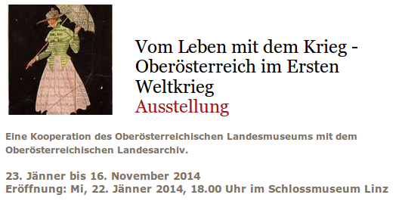
Du hast diese Ausstellung besucht. Versuche in Form einer Inhaltsangabe darzustellen, worum es in dieser Ausstellung geht.
Dein Text sollte die gängigen Merkmale einer Inhaltsangabe aufweisen.
B | Du kennst die Geschichten von „Max und Moritz“. Schreibe eine Inhaltsangabe. Konzentriere dich dabei auf jene Streiche, die sie der Witwe Bolte spielen. Den Inhalt der übrigen Streiche und das Ende legst du eher allgemein dar.

2. Übertrage den Text in die indirekte Rede!
Beachte, dass du auch die Pronomen ändern musst!

Der Vertreter erklärte: „Ich komme mit vielen Menschen zusammen, und es gibt kaum einen, der glücklich ist. Ich aber bin es, denn mir ist es gelungen, das Ziel zu erreichen, das ich seit frühester Jugend erstrebe. Ich habe den ersehnten Beruf, ich bin Vertreter der Firma „Glanz“, die Schuhcreme herstellt und vertreibt.“

